مديرية التربية لولاية الجزائر غرب المستوى: السنة الأولى متوسط
السنة الدراسية: 2023/2024
اختبار الثلاثي الثاني في مادة: العلوم الفيزيائية والتكنولوجية المدة: ساعة ونصف
اللقب: الاسم: القسم: 1م...... الفوج: ....
العلامة:

التمرين الأول: (06 نقاط)
- إليك الأجسام التالية: السكر– الخل – البخار – الجليد – المطر – القطن – الهواء –ماءجافيل - غاز مضغوط.
- -صنف هذه المواد حسب الجدول الآتي:
الحالة الصلبة | الحالة السائلة | الحالة الغازية
ب. أذكر جسم من الاجسام السابقة موجود في:
-الشروط العادية: .................................................................................
-الشروط غير العادية: .................................................................................
- -مثل بالنموذج الحبيبي المواد الاتية: جليد -بخار الماء- الخل

جليد بخار الماء الخل
- ما هي الوسيلة التي تستعملها لقياس كتلة كمية من السكر؟
..............................................................................................................................................
كيف يمكن قياس حجم كمية من الخل؟ ..............................................................................................................................................
التمرين الثاني: (06 نقاط)
- أجب بصحيح أو خطأ وصحح الخطأ إن وجد:
- يتميز الغاز بسرعة انتشاره.
.........................................................................................................................................
- التكاثف هو تحول المادة من الحالة السائلة الى الحالة الغازية. .........................................................................................................................................
- عند تغير حالة المادة تتغير الكتلة أما الحجم فيبقى ثابتا.
.........................................................................................................................................
- الأجسام الصلبة حبيباتها متباعدة.
- .......................................................................................................................................يتكون الخليط المتجانس من مادتين او أكثر.
- .........................................................................................................................................

- أكمل الجدول بتصنيف المواد إلى خليط متجانس وغير متجانس وجسم نقي وذلك بوضع Χ في الخانة المناسبة:
المواد: | سكر+ملح | ماء+رمل | خاتم من الذهب الخالص | ماء معدني
خليط متجانس
خليط غير متجانس
جسم نقي

الوضعية الإدماجية: (8 نقاط)
ساعدت أمك في تحضير قالب حلوى احتفالا بنجاحك في الاختبارات فطلبت منك إحضار المكونات التالية: الدقيق الأبيض – الزيت – الحليب وقطع من الشكولاطة لطلي الكعكة بعد طهيها.
- أ. حدد الحالة الفيزيائية لمكونات الكعكة مع ذكر خاصية واحدة لكل مكون (دون تكرار الخاصية مرتين)
المادة | الحالة الفيزيائية | خاصية تميزها
الدقيق الأبيض
الزيت
الحليب
قطع من الشكولاطة

ب. كيف يكون السطح الحر للحليب؟ ولماذا؟
......................................................................................................................................................................................................................................................................................................
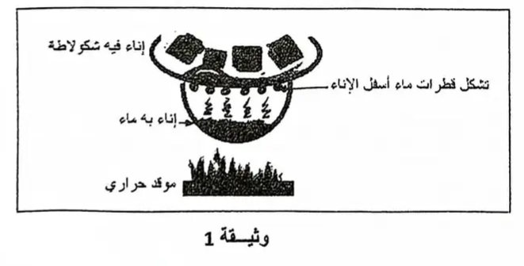
- لطلي قالب الحلوى قامت الأم بوضع قطع الشكولاطة فوق حمام مائي (أنظر الوثيقة 1)
- سم مختلف التحولات الفيزيائية الحادثة في الصورة
........................................................................................................................................ ........................................................................................................................................ ........................................................................................................................................

- حدد العامل المؤثر في تغير الحالة الفيزيائية لهذه المواد واذكر عاملا آخر يغير من الحالة الفيزيائية للمادة
…………………………………..................………………………………………………
3.أكمل مخطط التحولات الفيزيائية التالي:
الحالة الغازية

الحالة الصلبة
الحالة السائلة

